
USULAN PROGRAM KREATIVITAS MAHASISWA
BANPINMAT (BANTAL PINTAR MATEMATIKA)
GUNA MENGENALKAN MATEMATIKA DASAR PADA ANAK SEJAK DINI

BIDANG KEGIATAN:
PKM KEWIRAUSAHAAN

Diusulkanoleh:

Pancar Retnowati (4101415055/2015)
Eka Fahmi Najdah (4101415058/2015)
Dwi Putri Puji Astuti (4111415037/2015)
Ridha Permata Yudita (7211415173/2015)
Dwihasti Anggun Septiani (1601414100/2014)

UNIVERSITAS NEGERI SEMARANG
SEMARANG
2015
i
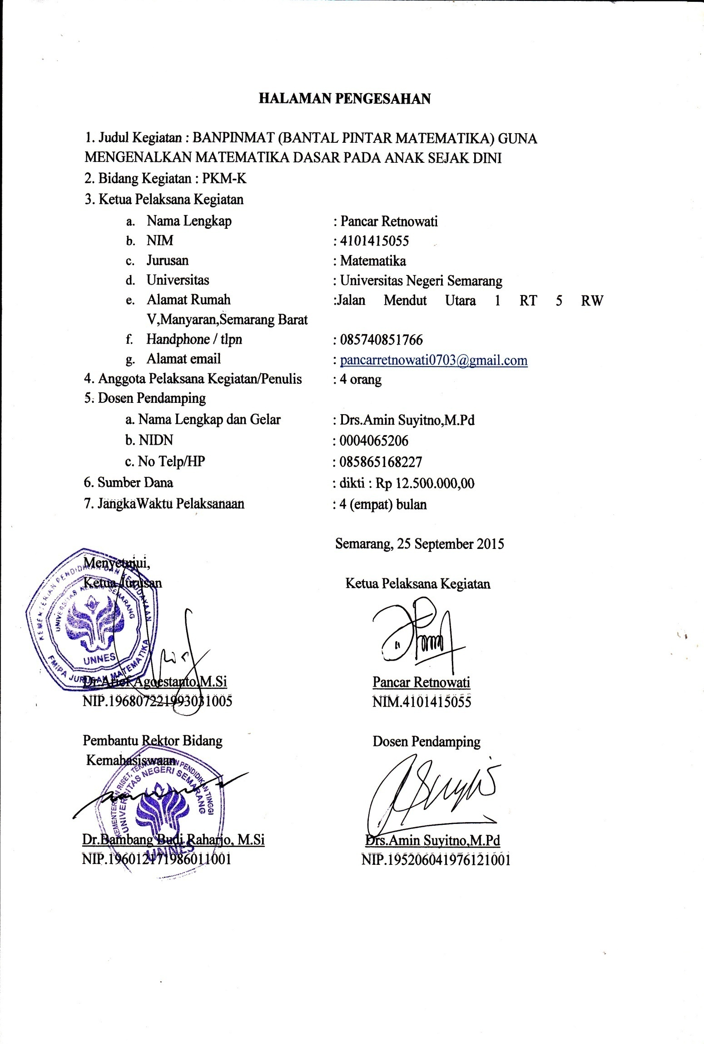DAFTAR ISI
HALAMAN JUDUL i
HALAMAN PENGESAHAN ii
DAFTAR ISI iii
RINGKASAN iv
BAB 1 PENDAHULUAN 1
1.1. Latar Belakang 1
1.2. Rumusan Masalah 2
1.3. Tujuan Program 2
1.4. Luaran Yang diharapkan 2
1.5. Kegunaan Program 2
BAB 2 GAMBARAN UMUM RENCANA USAHA 3
BAB 3 METODE PELAKSANAAN 4
3.1. Alat dan bahan 4
3.2. Cara Pembuatan 5
3.3. Pemasaran 6
BAB 4 BIAYA DAN JADWAL PELAKSANAAN 7
4.1. Ringkasan Anggaran Biaya 7
4.2.Waktu dan Jadwal Pelaksanaan` 7
LAMPIRAN-LAMPIRAN 8
Lampiran 1. Biodata Ketua, Anggota, dan Dosen Pembimbing 8
Lampiran 2. Justifikasi Anggaran Kegiatan 14
Lampiran 3. Surat Pernyataan Ketua Kegiatan 16
Lampiran 4. Daftar Pustaka...................................................................................17

iii
RINGKASAN
Anak-anak merupakan generasi yang nantinya akan melanjutkan perjuangan dari bangsa ini. Namun sekarang ini banyak anak-anak yang malas belajar dikarenakan semakin majunya teknologi. Saat ini anak-anak justru menyibukkan diri dengan bermain gadget dan sering kali lupa waktu hingga mereka malas untuk belajar. Banyak anak-anak yang malas untuk belajar matematika dikarenakan menurut mereka, matematika adalah pelajaran yang paling sulit dan selalu berhubungan dengan bilangan-bilangan. Melihat kondisi seperti itu maka kami membuat sebuah inovasi yaitu “Bantal Pintar” agar anak-anak dapat mengenal dan menyukai pelajaran matematika sejak dini. Matematika merupakan ilmu umum dimana akan kita jumpai sepanjang waktu, kapanpun, dan dimanapun kita berada. Sehingga anak-anak harus diajarkan menyukai matematika sejak dini agar sampai dewasa mereka akan tetap senang untuk belajar matematika.
Apabila usaha ini ditekuni bisa mendatangkan usaha yang melimpah. Selain itu, usaha ini juga dapat dijadikan media pembelajaran bagi anak TK dan SD kelas 1 atau kelas 2 sehingga mereka dapat bermain dan berkreativitas sambil belajar.
Untuk itu, dengan adanya usaha ini diharapkan mampu mendatangkan keuntungan dan lapangan pekerjaan bagi masyarakat sekaligus media pembelajaran untuk meningkatkan kreativitas anak serta kecintaan anak pada matematika sejak dini.
Dalam proses pemasaran dapat dilakukan dengan menyetor ke agen-agen yang menjual mainan-mainan tradisional, yang biasanya dijajakan di tempat-tempat cagar budaya, mendatangi konsumen secara langsung. Serta, kita bisa menjajakan lewat media online.

Kata Kunci : Inovasi, Teknologi

iv
1
BAB 1
PENDAHULUAN
JUDUL
PKM-K berjudul : BANPINMAT (Bantal Pintar Matematika) Guna Mengenalkan Matematika Dasar pada Anak Sejak Dini
1.1 LATAR BELAKANG
Perkembangan IPTEK yang terjadi saat ini sangat berkembang dengan pesat. Perkembangan IPTEK membawa dampak negatif dan dampak positif bagi berbagai kalangan. IPTEK membantu masyarakat dalam berkomunikasi, memudahkan sistem pengajaran pelajaran melalui internet, memudahkan perdagangan melalui situs online, dan sebagainya. Selain memiliki dampak positif, perkembangan IPTEK juga memiliki dampak negatif. Dengan berkembangnya IPTEK terutama pada bidang komunikasi seperti berkembangnya gadget dari berbagai macam merk dan model, kini anak-anak mulai disibukkan dengan gadget.
Banyak sekali anak sekitar 5 tahun sudah terampil dalam memainkan gadget. Mereka cenderung lebih senang bermain gadget daripada bermain mainan tradisioal dan bersosialisasi dengan teman-teman seusia mereka. Sehingga anak-anak zaman sekarang sudah dimanjakan dengan permainan-permainan serba instan dan hal tersebut justru cenderung meningkatkan kemalasan anak untuk belajar, sehingga mereka akan sulit untuk diajak belajar, terutama belajar matematika yang bagi mereka sulit. Biasanya, anak-anak usia 5-8 tahun cenderung lebih menyukai pelajaran menggambar, mewarnai, dan bercerita.
Kita harus mulai mengajarkan anak untuk menyukai matematika sejak dini sehingga hal tersebut akan mengajarkan anak untuk mulai belajar kritis sejak dini, agar saat dewasa nanti anak akan semakin menyukai matematika karena anak dibiasakan mengenal matematika sejak dini. Anak-anak harus dikenalkan metode penjumlahan sederhana sejak dini agar saat dewasa nanti mereka akan cenderung mandiri dalam mengerjakan dan menyelesaikan pekerjaan ataupun pelajaran secara mandiri tanpa ketergantungan dengan alat-alat serba instan seperti kalkulator. Hal tersebut akan meningkatkan kemampuan otak anak sejak dini sehingga kemampuan anak akan terus berkembang.

2
1.2. PERUMUSAN MASALAH
Berdasarkan latar belakang di atas maka permasalahan yang akan dirumuskan
dalam proposal ini antara lain:
- Bagaimanakah membuat sebuah bantal yang dapat digunakan sebagai pengenalan dasar matematika?
- Apakah manfaat yang dapat diambil dari pembuatan bantal pintar?
- Bagaimana menciptakan peluang usaha dengan banpinmat?
- Bagaimana cara mendapatkan keuntungan sebesar – besarnya dari produksi banpinmat?

1.3 TUJUAN
1. Meningkatkan kecintaan anak pada matematika sejak dini
2. Membiasakan anak untuk senantiasa belajar
3. Mengajak anak untuk belajar sambil bermain
1.4 LUARAN YANG DIHARAPKAN
Luaran yang diharapkan dari program ini adalah produk kerajinan yang dapat digunakan sebagai media pembelajaran untuk mengenalkan matematika dasar pada anak sejak dini,meningkatkan kreativitas anak dan kecintaan anak untuk belajar matematika serta bernilai ekonomi tinggi.
1.5 KEGUNAAN
Program ini dapat digunakan sebagai media pembelajaran matematika sejak dini serta meningkatkan kreatifitas anak dan kami sendiri sebagai mahasiswa untuk mengajak anak menyukai pelajaran matematika sejak dini.

3
BAB 2
GAMBARAN UMUM RENCANA USAHA
Indonesia merupakan salah satu negara yang memiliki jumlah penduduk yang sangat banyak. Dengan berkembangnya zaman dan arus globalisasi, serta semakin meningkatnya ilmu pengetahuan dan teknologi (IPTEK) kita harus membentengi anak-anak bangsa sebagai penerus negeri ini agar senantiasa berkembang sesuai umurnya dan tidak melupakan kewajiban mereka untuk belajar. Agar mereka tidak terlena dengan banyaknya teknologi yang semakin berkembang saat ini. Kita harus mendidik anak sejak dini untuk senantiasa belajar agar mereka terbiasa untuk belajar dan tidak hanya bermain saja.
Kita harus membiasakan dan mengenalkan pelajaran-pejaran sederhana untuk anak usia dini termasuk mengenalkan matematika sejak dini agar anak mengenal dan mencintai matematika,sehingga saat mereka dewasa nanti mereka tidak akan kesulitan untuk belajar matematika. Kita dapat mengenalkan matematika pada anak dengan cara mengenalkan lewat media bermain seperti bantal pintar dimana anak-anak usia dini masih banyak yang bermain boneka. Kita dapat menyelipkan sedikit materi matematika dasar pada bantal tersebut sehingga anak-anak mengenal sedikit bentuk matematika sejak dini.
Dalam menjalankan bisnis ini dibutuhkan ketelitian dalam pembuatannya serta teknik pemasaran yang baik agar mendapat keuntungan yang maksimal. Dalam proses pemasaran dapat disetorkan ke agen agen yang menjual permainan anak dan boneka, mendatangi konsumen langsung, serta menjajakan lewat media online.

4
BAB 3
METODE PELAKSANAAN
Metode yang digunakan untuk melaksanakan program ini adalah:
1.Wawancara
Wawancara dilakukan untuk memperoleh informasi dan data-data lengkap tentang hal-hal yang berkaitan dengan usaha pembuatan bantal pintar.
2.Observasi
Observasi dilakukan intuk memperoleh data dan informasi dari setiap indikator usaha agar mendapatkan. Melalui observasi ini kita akan dapat mengetahui tentang berbagai hal dalam kegiatan wirausaha. Misalnya cara membuka usaha, cara mengelola usaha,cara mengelola modal, serta cara mengembangkan usaha. Hal-hal yang dapat diamati dalam kegiatan observasi ini adalah prospek lingkungan, harga bahan, cara mengelola, hasil, dan pemasaran.
3.1 Alat dan Bahan
Alat dan bahan yang digunakan untuk membuat bantal pintar:
- Gunting : umtuk memotong pola flanel
- Jarum jahit berbagai ukuran : untuk menjahit flanel dan pola
- Peralatan tulis : untuk membuat pola
- Kertas : untuk menggambar pola
- Dakron : bahan isi bantal
- Kain flanel berbagai warna : untuk sarung bantal dan hiasan
- Benang jahit berbagai warna : untuk menjahil flanel dan pola hiasan
- Benang wol berbagai warna : untuk hiasan
- Spidol: untuk membuat pola

5
3.2 Tahap Pembuatan
Model 1
- Menyiapkan alat dan bahan
- Membuat pola gambar bangun datar pada kain flanel berupa bentuk segitiga, lingkaran, persegi, persegi panjang, jajar genjang, belah ketupat,dan layang layang, kemudian memotong kain flanel tersebut sesuai dengan ukuran bangun datar pada pola tersebut
- Membuat pola lambang lambang operasi penghitungan pada matematika seperti lambang operasi perkalian, pembagian, penjumlahan, pengurangan, persen
- Mengukur kain flenel dengan ukuran 24x100 cm sebanyak 3 lembar kain
- Memotong kain flanel sesuai ukuran tersebut
- 1 kain flanel ukuran 24x100 cm tersebut dibagi menjadi 2 bagian berukuran 24x50 cm
- Mengukur panjang kain tersebut 22 cm dari kanan dan 22 cm dari kiri, kemudian masing masing ditarik garis ke atas menggunakan spidol
- Menjahit garis yang sudah ditebali menggunakan spidol
- Menjahit kain flanel bagian atas dan bawah
- Memasukkan dakron ke dalam kain flanel tersebut
- Setelah dakron dimasukkan jahit rapat bagian kanan dan kiri dakron
- Menempelkan pola-pola bangun datar tersebut pada bangian bantal sebelah kiri
- Membuat pola operasi penjumlahan bilangan pada bagian bantal sebelah kanan dengan menggunakan pensil
- Menjahit sesuai dengan pola yang telah dibuat
- Mengulangi langkah ke-4 sampai langkah ke-11
- Menempelkan lambang-lambang operasi penghitungan matematika pada bagian bantal sebelah kiri
- Membuat pola operasi pengurangan bilangan pada bagian bantal sebelah kanan dengan menggunakan pensil
- Menjahit sesuai dengan pola yang telah dibuat
Model 2
- Menyiapkan alat dan bahan
- Mengukur kain flanel menjadi ukuran 24x50 cm, 24x30 cm, dan 24x20 cm
- Menyatukan kain flanel dari ukuran kecil ke-ukuran yang lebih besar
- Menjahit tepi kiri tiap kain flanel yang telah disatukan
- Menjahit sisi kain bagian atas dan bawah
- Memasukkan dakron kedalam kain flanel tersebut
6
- Menjahit tepi kanan tiap kain flanel yang telah disatukan
- Membuat pola lambang operasi penghitungan bilangan pada matematika pada kain flanel menggunakan pensil
- Memotong lambang sesuai dengan pola
- Membuat pola bangun-bangun datardi kain flanel menggunakan kain flanel
- Memotong bangun datar sesuai dengan pola
- Menempelkan lambang operasi penghitungan bilangan pada sisi kiri kain flanel lapis pertama dan bangun-bangun datar pada sisi kanan kain flanel lapis pertama
- Membuat pola penjumlahan bilangan pada sisi kain flanel sebelah kanan lapis pertama dan pengurangan bilangan pada sisi kain flanel sebelah kanan lapis kedua
3.3 Pemasaran
Tahap selanjutnya adalah proses pemasaran/penjualan yang akan dilakukan melalaui :
- Media elektronik/internet
- Menjual pada agen-agen yang menjual mainan anak anak dan boneka-boneka
- Secara langsung mendatangi konsumen

7

BAB 4
BIAYA DAN JADWAL KEGIATAN

  - Ringkasan Anggaran Biaya

No. | Jenis Pengeluaran | Biaya (Rp)
1. | Peralatan penunjang PKM | Rp 365.000,00
2. | Bahan habis pakai | Rp4.159.000,00
3. | Perjalanan | Rp880.000,00
4. | Lain-lain | Rp980.000,00
Jumlah |  | Rp6.384.000,00

4.2 Waktu Dan Jadwal Pelaksanaan

Kegiatan | Bulan ke-1 |  |  |  | Bulan ke-2 |  |  |  | Bulan ke-3 |  |  |  | Bulan ke-4
Kegiatan | 1 | 2 | 3 | 4 | 1 | 2 | 3 | 4 | 1 | 2 | 3 | 4 |  | 1 | 2 | 3 | 4
pengadaan alat dan bahan | X |  | X |  | X |  | X |  | X |  | X |  |  | X |  | X
ujI coba pembuatan | X
Promosi | X |  | X
pembuatan dan pemasaran | X |  | X |  | X |  | X |  | X |  | X |  |  | X |  | X
pembuatan laporan |  |  |  |  |  |  |  | X |  |  |  | X
penyerahan laporan akhir |  |  |  |  |  |  |  |  |  |  |  |  |  |  |  | X

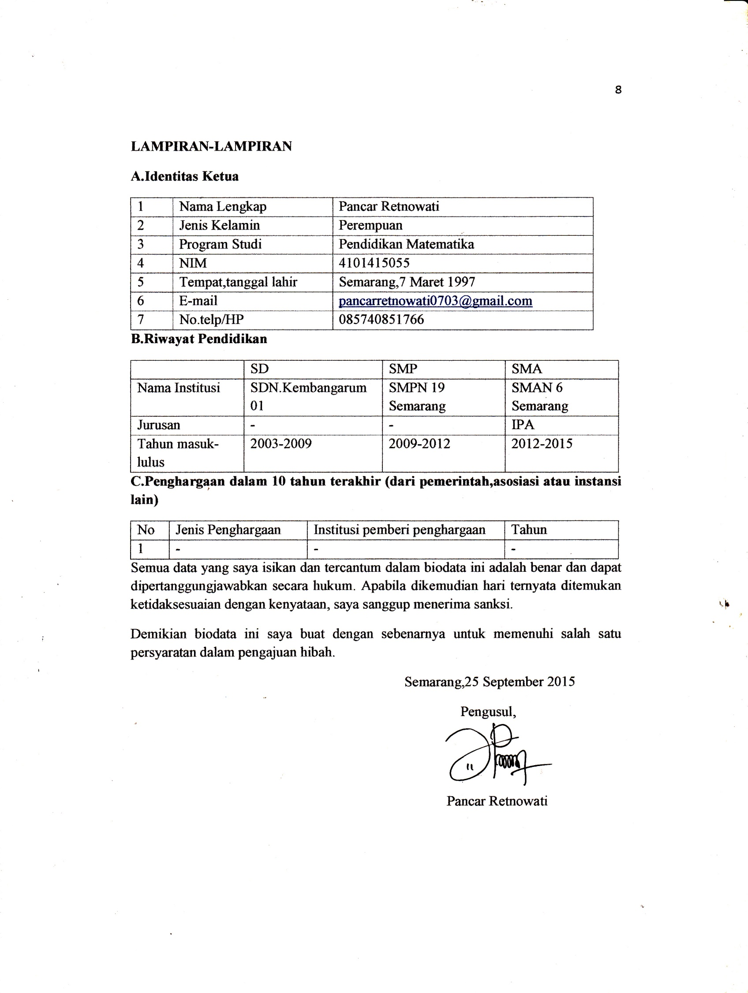
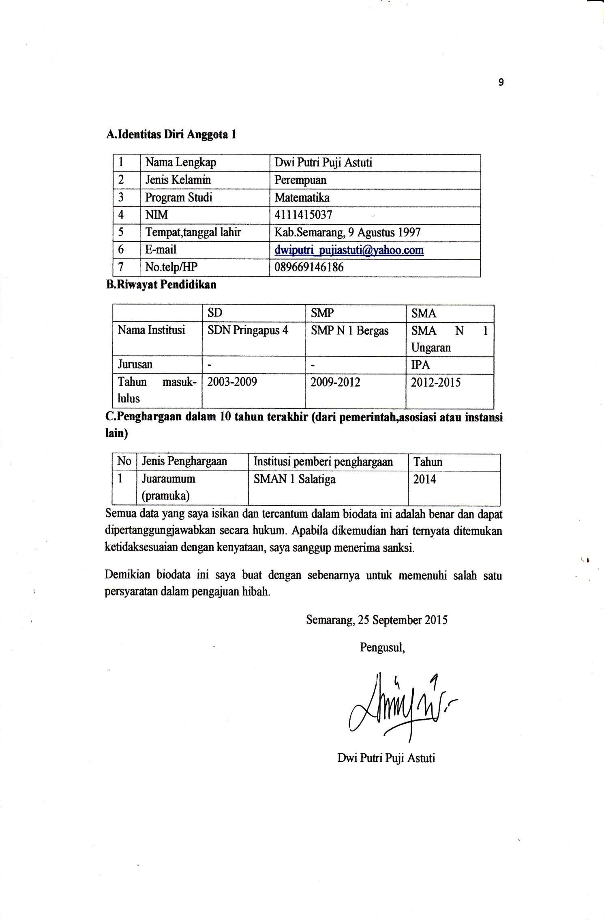
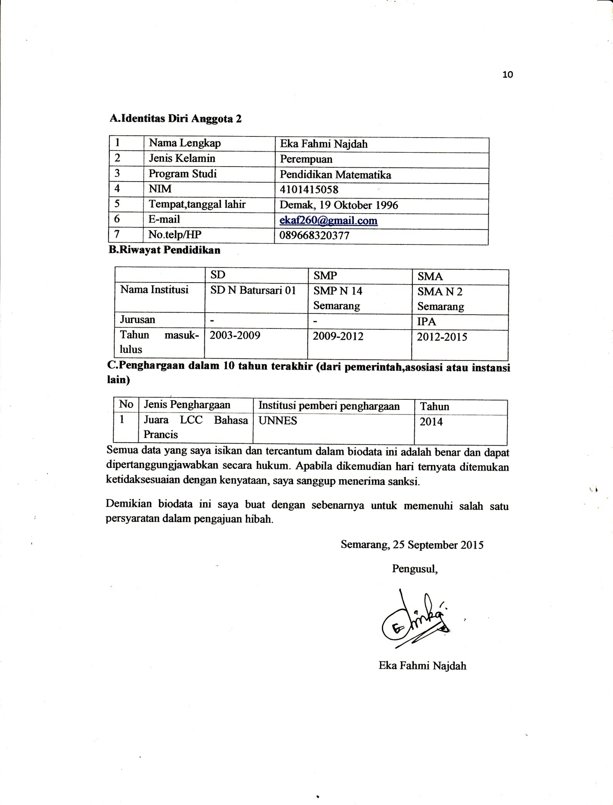

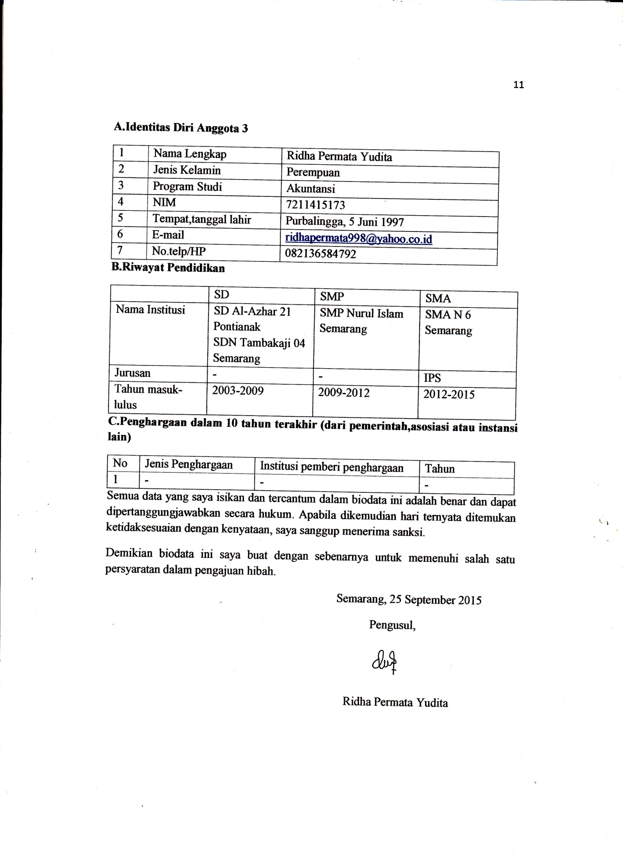
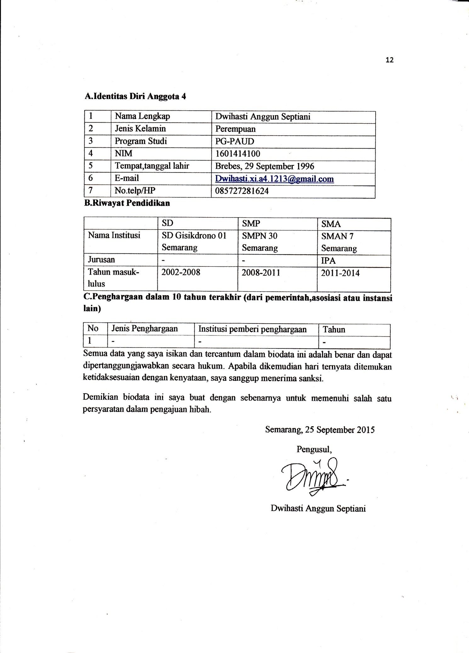

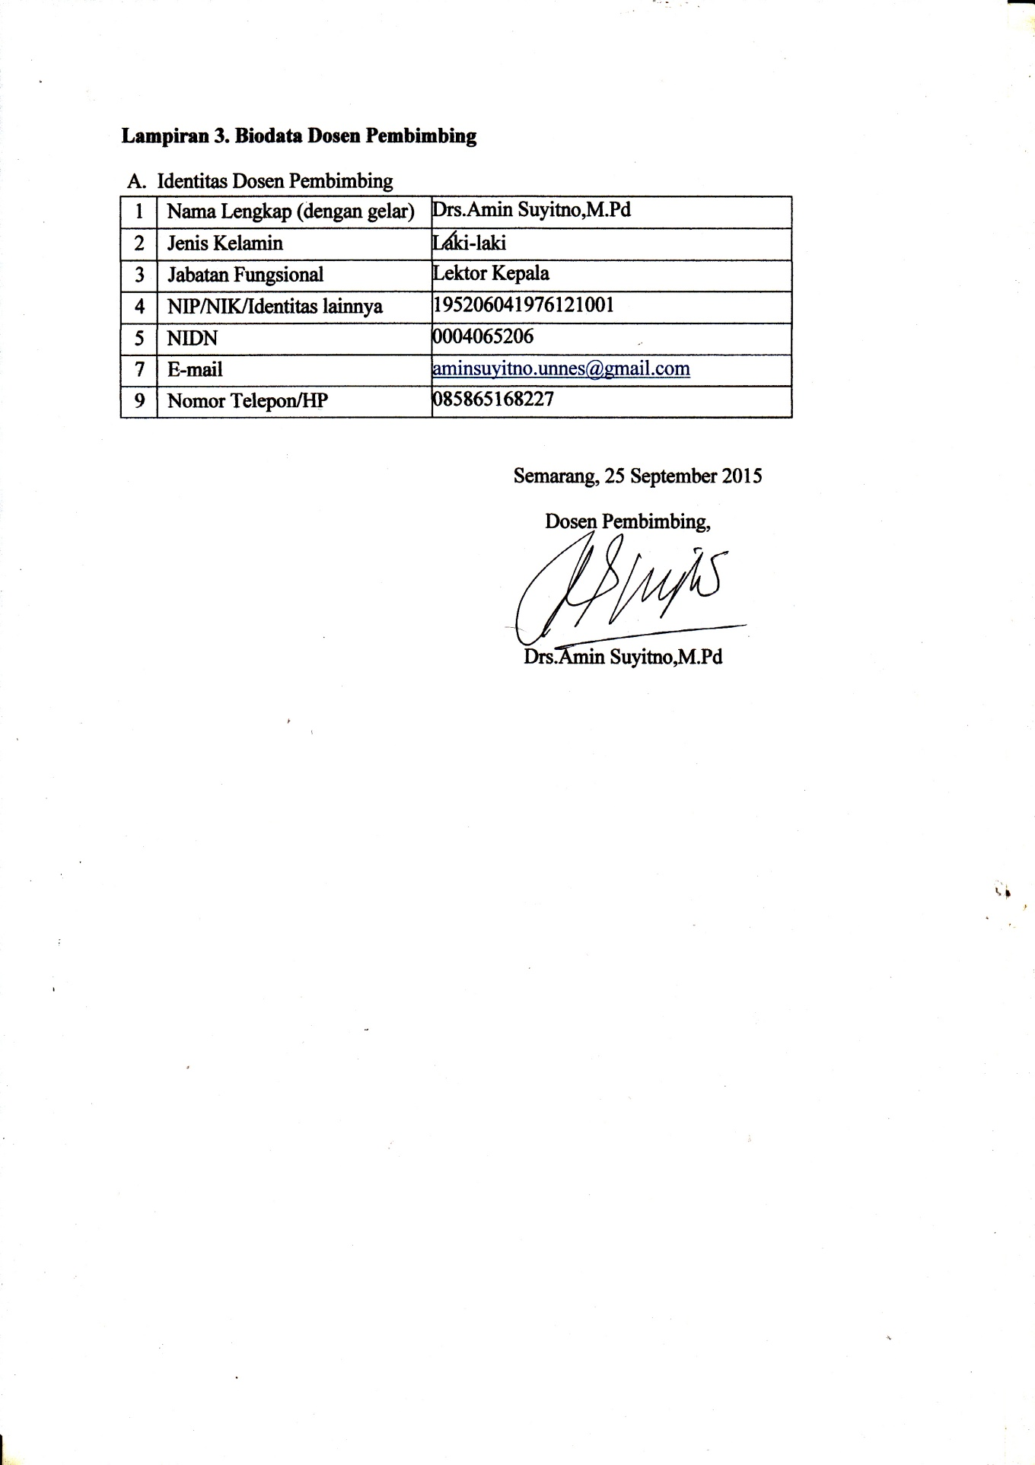
Lampiran 2. Justifikasi Anggaran Kegiatan
14
- Peralatan penunjang
Material | Kuantitas | Harga Satuan (Rp) | Jumlah (Rp)
Jarum | 5 paket | Rp 5.000,00/paket | Rp 25.000,00
Penggaris | 5 buah | Rp 3.000,00/buah | Rp15.000,00
Gunting | 5 buah | Rp 5.000,00/buah | Rp 25.000,00
Plastik Pembungkus | 20 bungkus | Rp 15.000,00/bungkus | Rp 300.000,00
Sub Total (Rp) |  |  | Rp 365.000,00
- Bahan Habis Pakai
Material | Kuantitas | Harga Satuan (Rp) | Jumlah (Rp)
Kain Flanel | 35 meter | Rp 25.000,00/meter | Rp 900.000,00
Dakron | 50 kg | Rp 60.000,00/kg | Rp 3.000.000,00
Spidol | 3 buah | Rp 6.000,00/buah | Rp 18.000,00
Benang jahit | 3 lusin | Rp 22.000,00/lusin | Rp 66.000,00
Benang Wol | 100 Bendel | RP 2.000,00/bendel | Rp 200.000,00
Sub Total |  |  | Rp 4.159.000,00
*Biaya tersebut adalah biaya selama 4 bulan. Diasumsikan produksi dalam 1 bulan adalah 25 bantal sehingga produksi selama 4 bulan adalah 100 bantal.
- Perjalanan
Material | Justifikasi Pemakaian | Kuantitas | Harga Satuan (Rp) | Jumlah (Rp)
Bensin | 4x 4 minggux 4 bulan | 60 liter | 8.000,00 | 480.000,00
Angkut barang |  |  | 400.000,00 | 400.000,00
Sub Total (Rp) |  |  |  | 880.000,00
- Lain-lain
Material | Justifikasi Pemakaian | Kuantitas | Harga Satuan (Rp) | Jumlah  (Rp)
Nota |  | 2 | 5.000,00 | 10.000,00
Buku keuangan |  | 1 | 20.000,00 | 20.000,00
Alat tulis kerja |  | - | 100.000,00 | 100.000,00
Leaflet Promosi |  | 1 | 100.000,00 | 100.000,00
Penyusunan laporan akhir |  | 4 paket | 100.000,00 | 400.000,00
Dokumentasi dan cetak |  | 1 | 200.000,00 | 200.000,00
Banner |  | 1 | 150.000,00 | 150.000,00
Sub Total (Rp) |  |  |  | 980.000,00
Total Keseluruhan (Rp) |  |  |  | 6.384.000,00
15
Analisis Keuangan:
- Direncanakan bahwa kapasitas pembuatan sebanyak 50 bantal per bulan,total selama 4 bulan sebanyak 200bantal
- Rencana harga produk per bantal adalah Rp.45.000,00 bantal model pertama dan Rp 40.000,00 bantal model.
Rincian hasil penjualan tiap bulan:
Model 1 : Rp 45.000,00x25=Rp 1.125.000,00
Model 2 : Rp 40.000,00x25=Rp 1.000.000,00
Total harga penjualan per bulan : Rp 2.125.000,00
Total penjualan 4 bulan : Rp 2.125.000,00x4= Rp 8.500.000,00
- Penyusutan barang tidak habis pakai :
= (6.384.000,00-4.159.000,00)x40%
=Rp 890.000,00
- Perhitungan keuntungan dalam waktu 4bulan :
Pengeluaran = bahan habis pakai+penyusutan barang
=Rp 4.159.000,00-Rp 890.000,00
=Rp 5.049.000,00
Penjualan = Rp 8.500.000,00
Keuntungan=Rp 8.500.000-Rp 5.049.000,00
=Rp3.451.000,00

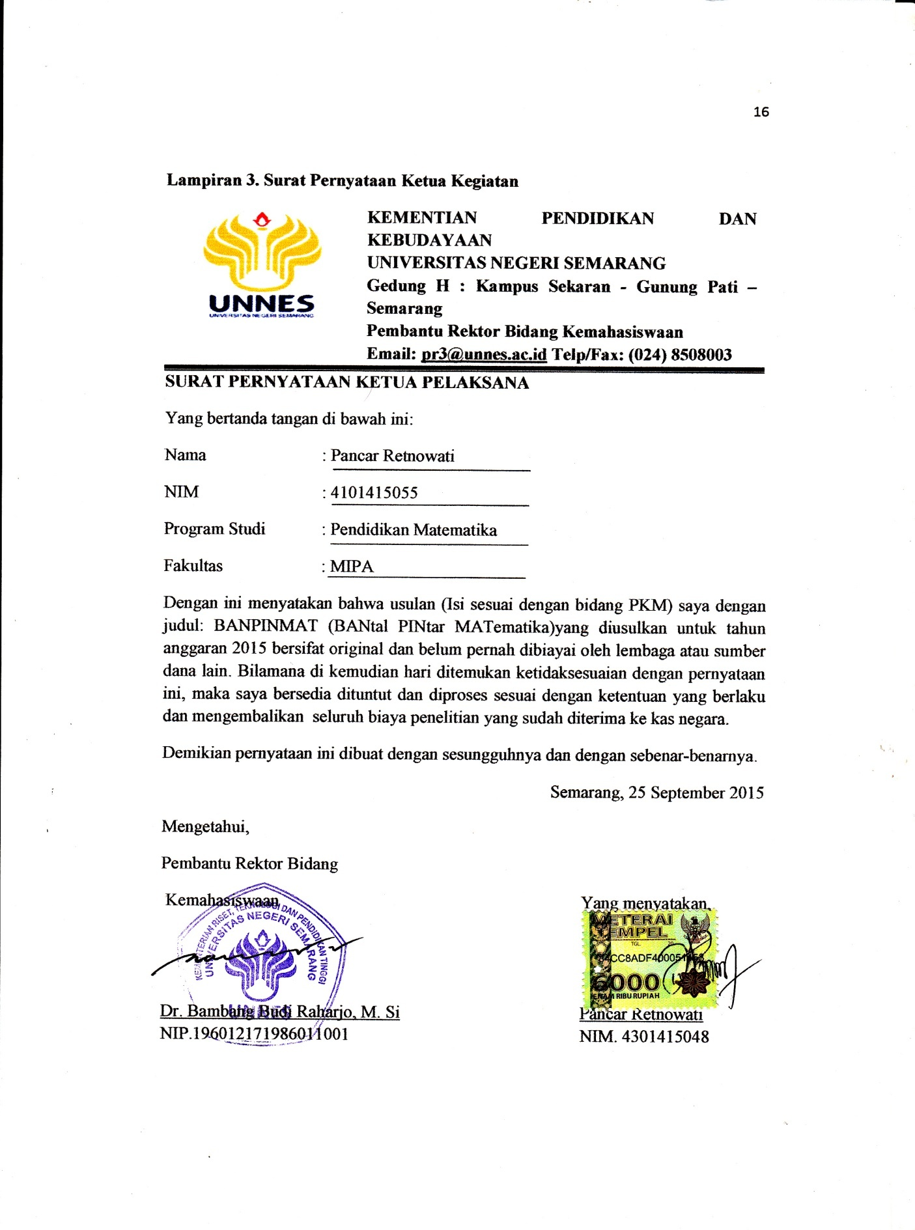

17
DAFTAR PUSTAKA
http: //webparungpanjang.blogspot.com/2013/02/membuat-bantal-dari-kain-flanel.html?m=1#
http: //desaincreativ.blogspot.cp.id/2014/01/cara-membuat-bantal.html?m=1
http: //alfirst.blogspot.co.id/2013/01/jual-kain-flanel-dacron-dan.html?m=1

